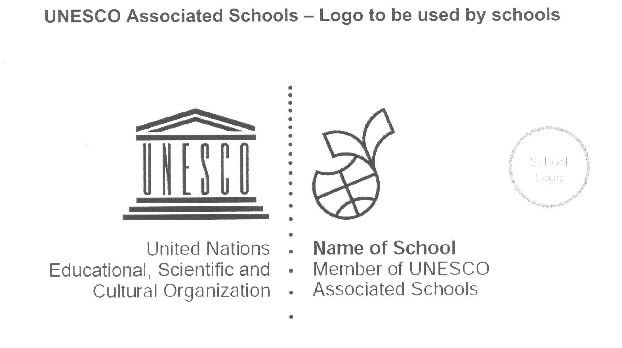


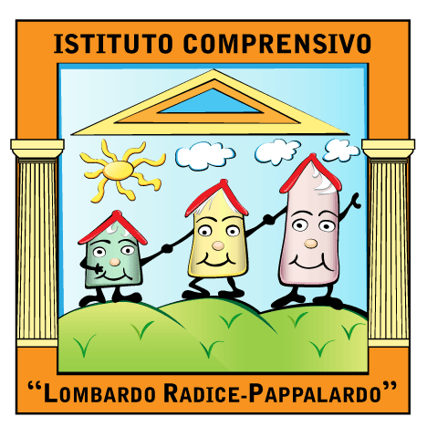
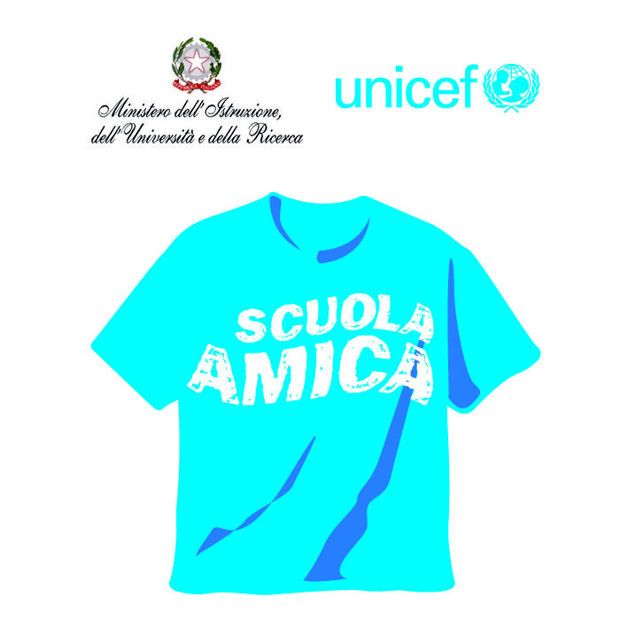
I.C.”L.RADICE-PAPPALARDO
Member of UNESCO
Associated Schools

Istituto Comprensivo “Lombardo radice - PAPPALARDO”
SCUOLA DELL’INFANZIA- SCUOLA PRIMARIA- SCUOLA SECONDARIA DI I GRADO AD INDIRIZZO MUSICALE
Piazza M. D’Ungheria
91022 Castelvetrano (tp)
tel./fax Segreteria e Ufficio del Dirigente scolastico 0924906962 - C.F.90021090817
e mail: tpic84100g@istruzione.it - PEC: tpic84100g@pec.istruzione.it – www.icradicepappalardo.edu.it

INFORMAZIONE AI GENITORI
ATTIVITÀ ALTERNATIVE PER LE SCELTE DEGLI ALUNNI CHE NON SI AVVALGONO DELL’INSEGNAMENTO DELLA RELIGIONE CATTOLICA

Il/La sottoscritto/a _____________________________________________ genitore/tutore dell’alunno/a __________________________________________________ frequentante nell’ anno scolastico _________ la Classe________, del plesso ____________________
avendo operato la scelta di non avvalersi dell’insegnamento dell’IRC con effetto per l’intero anno scolastico cui si riferisce
DICHIARA
di aver preso visione delle attività didattiche individuali o di gruppo con assistenza di personale docente (attività alternativa) ___________________ proposte dall’Istituto, condividendone modalità organizzative e contenuti.

Firma:________________________________

_________________________________

Genitore o chi esercita la potestà per gli alunni delle scuole dell’infanzia, primarie e secondarie di I grado (se minorenni)
- Nel caso di genitori separati/divorziati è prevista la firma di entrambi i genitori (cfr. articolo 155 del codice civile, modificato dalla legge 8 febbraio 2006, n. 54)

Visto Dirigente Scolastico _________________________________

